站群子站稿件修改发布时间或内容排序

目 录

一. 统一登陆入口 .................................................................................................2
二. 新发布的内容修改【发布日期】 ....................................................................3
三. 已发布的内容修改【发布时间】 ....................................................................4
四. 时间框如何修改的技巧 ....................................................................................6

说明：系统内容的排序，默认就是根据发布时间的；所以修改发布时间（包括排序时间一起修改），就能调整内容显示先后的效果。用途广泛。操作上面后，需要刷新页面看效果，如果看不到效果，可以重新静态本站（静态网站的教程：http://www.php168.net/html/1444/2023-11-04/content-2002.shtml ）

场景说明：我们修改发布时间有两个用途，一种是将现在的发布日期改为实际日期。另外一种就是通过修改发布日期，可以让内容进行先后排序，一般内容都是按发布日期进行的，这种情况，需要【发布日期】和【排序日期】同步改为一样的。

- 统一登陆入口页面

A、统一登录地址一般的网址形式
统一登录的一般网址是： 动态域名/dl.html （具体网址由管理员提供）,点击【会员中心】入口

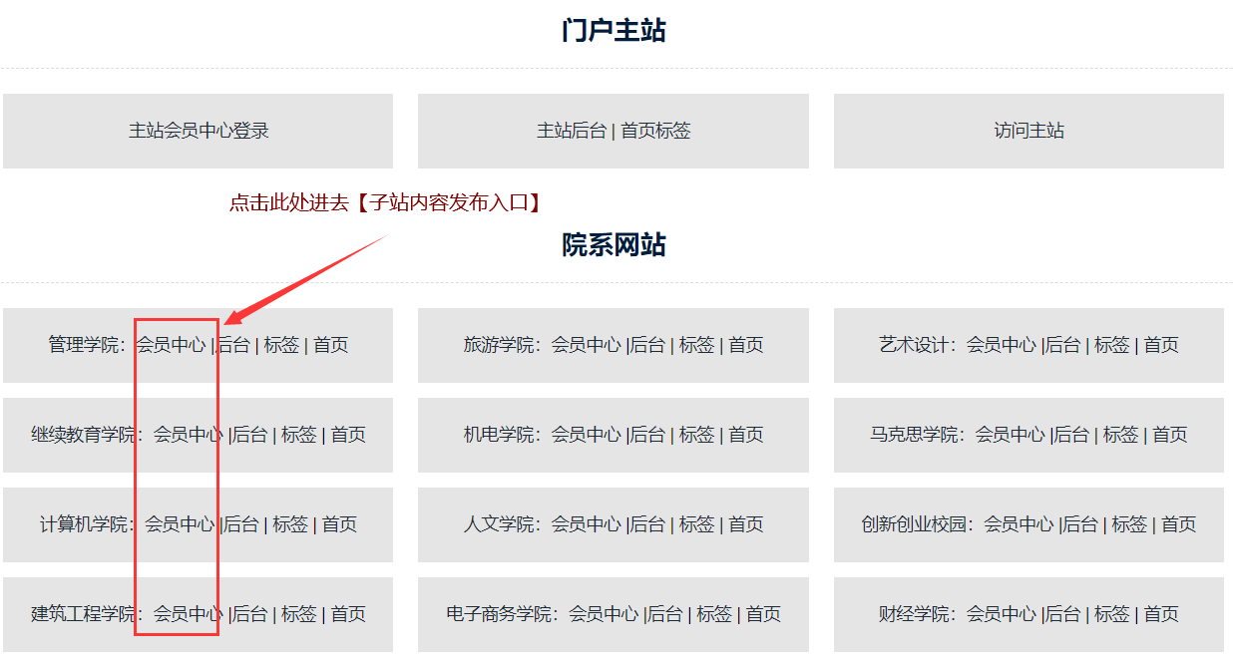

二、新发布的内容修改【发布日期】

首先需要进入【发布内容】或【修改内容】的状态。

新布内容的状态，进行发布时间修改
打开统一登录网址------点击【会员中心】入口

1）、点击【发布文章】入口
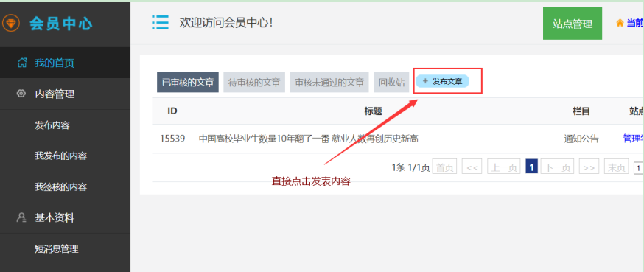
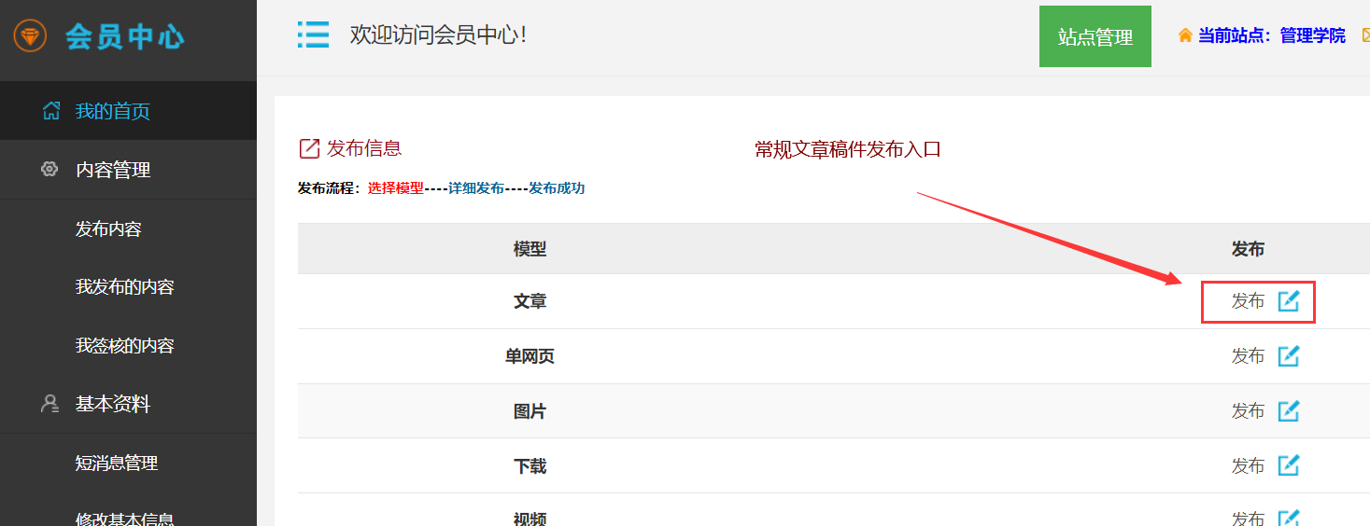

2）、点击框框修改【发布时间】，同时也需要修改右边是【时间排序】，两者保持一致。

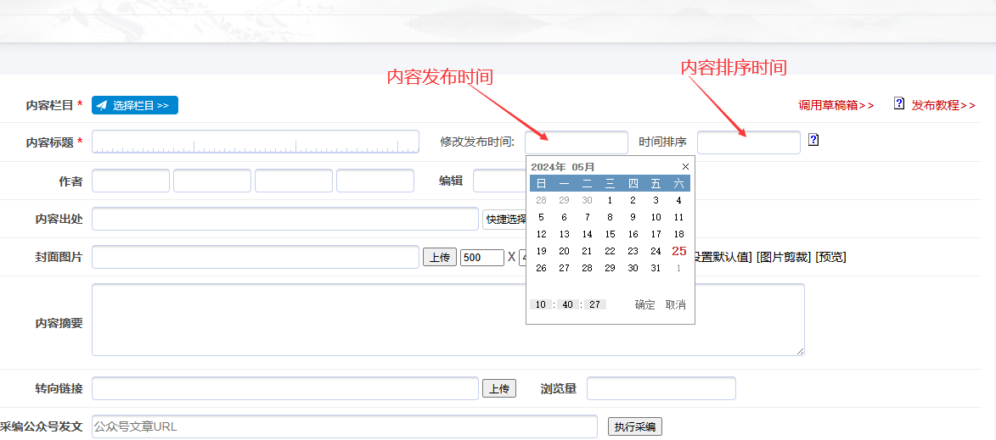

备注：鼠标点击框中，发布时间和排序日期均需要改为一致。【发布时间】修改后，可以直接复制时间粘贴到右边的【内容排序时间】。

三、已发布的内容修改【发布时间】

通过修改已发布的内容，进入修改发布时间

如果是已经发布过的内容，如何修改发布时间呢？点击【会员中心】----点击【我签核的内容】
1）、在【会员中心】---点击【我签核的内容】----点击【修改】入口
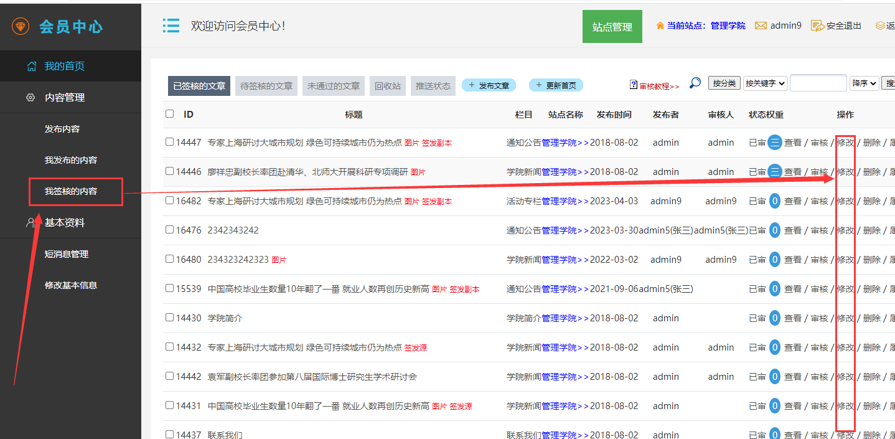

- 、同时修改【发布时间】和【时间排序】
鼠标点击修改发布日期，并进行修改；修改后，复制这个框里面的时间粘贴到右边的【时间排序】，最后点击提交即可。
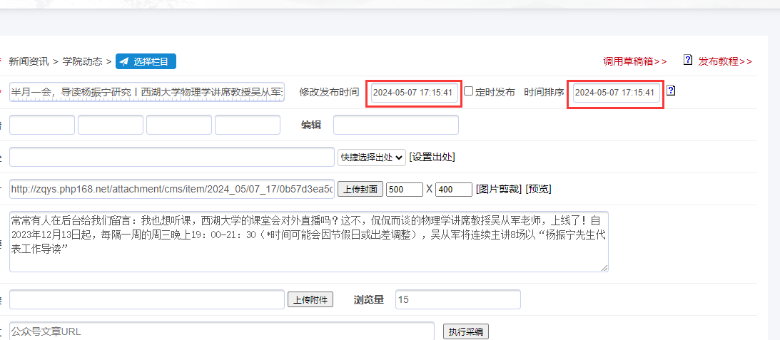

备注：必须【发布时间】和【时间排序】都填写一样的日期。

四、时间弹出框如何修改的技巧

如果我们需要将发布时间调整为其他时间，可以使用此功能。注意弹出框下面的加号和减号。
操作步骤如下：
A、点击修改发布时间的【空白框】-------下方的年、月、日、小时均可点击修改--=---最后点击【确定】
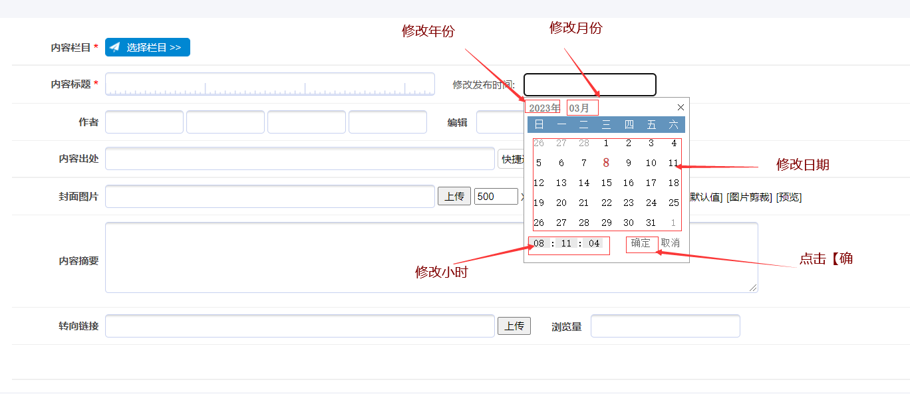

- 修改日期：
点击【对应的日期】-------点击【确定】即可

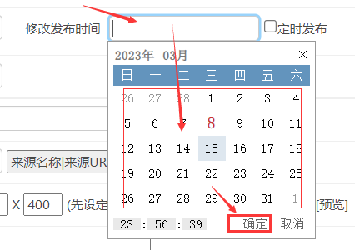

- 如何修改月份：
点击【月份】-------下拉框中显示默认的年份----点击下方的【-】【+】可以显示之前和之后的月份
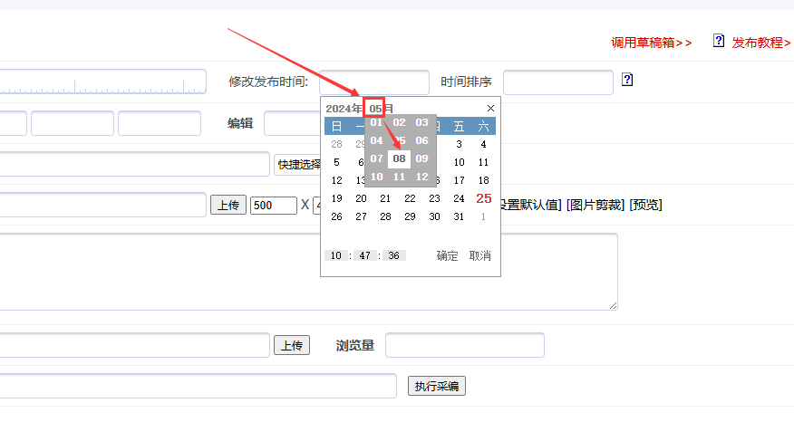

- 如何修改年份：
点击【年份】-------下拉框中显示默认的年份----点击下方的【-】【+】可以显示之前和之后的年份
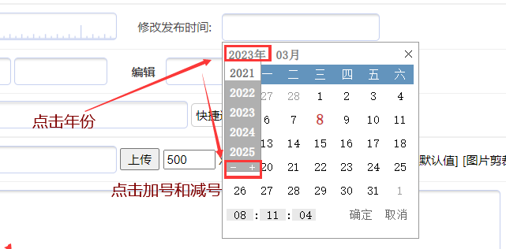

同理，修改月份、小时、分钟和上面年份处理类似！

